**Concessionária Carros Rio**

**Projeto da Disciplina de BI**

Prof. Anderson Nascimento  
Versão: 06-04-2024

**Componentes do Projeto:**

Gustavo Bentes – gubentesaraujo@gmail.com

Joanna Guadagnin – joannacguadagnin@gmail.com

João Paulo Mascarenhas – jpmascarenhass@hotmail.com

|  |
| --- |
| Histórico de Versões |

|  |  |  |  |  |
| --- | --- | --- | --- | --- |
| **Data** | **Versão** | **Descrição** | **Autor** | **Aprovado por** |
| 06/04/2024 | 1.0 | Elaboração do DER e criação do DW | Gustavo, Joanna e João | Pedro |
|  |  |  |  |  |
|  |  |  |  |  |
|  |  |  |  |  |
|  |  |  |  |  |
|  |  |  |  |  |
|  |  |  |  |  |
|  |  |  |  |  |

**Sumário**

1 Introdução 4

2 Estudo de Caso 5

3 Descrição do Modelo Transacional 6

3.1 Fonte 1 - planilha em Excel das vendas de carros. 6

4 Proposta do Projeto de BI 7

Elaboração do Data Warehouse 8

4.1 Definição do DW 8

5 Modelo Multidimensional 9

5.1 Pontos Cardeais do BI 9

5.2 Matriz Dimensão Indicador 9

5.3 Modelagem do Projeto 9

6 Projeto de ETL 11

6.1 Descrição do Projeto de ETL 11

7 Dashboard 14

7.1 Descrição da Elaboração 14

7.2 Telas do Dashboard 14

8 Conclusão 17

9 Anexos 18

10 Arquivos 19

# Introdução

Este documento tem por finalidade apresentar a documentação e as principais necessidades do projeto da Concessionária Carros Rio. O documento procura demonstrar os principais problemas atuais e o foco investigativo desejado pelo cliente.

Além disso, este documento traz a solução técnica proposta e implementada pela equipe, servindo como guia para o acompanhamento e entendimento do projeto.

# Estudo de Caso

A Carros Rio é uma instituição de vendas de veículo que está localizada no Rio de Janeiro, onde funciona toda a sua administração.

Com o aumento das vendas em sua concessionária, seus representantes sentiram a necessidade de obter informações precisas sobre o faturamento diário de sua empresa.

A empresa optou então pela contratação de nossa equipe para a elaboração de um processo de BI que ajude a empresa a conhecer melhor o seu negócio e, ter um maior domínio de suas vendas, entendendo o passado para que possam tomar melhores decisões futuras, obtendo vantagens competitivas no mercado de atuação.

O projeto tratará das vendas de veículos como fato ativo a ser estudo,

levando em consideração as dimensões de modelo do carro, vendedor, local de entrega e data da venda.

A proposta será cobrir todas as informações a respeito da junção das dimensões com o fato e consequentemente abstrair informações que possam

servir como base para uma estratégia de negócio futuro, visando melhorar o desempenho da empresa.

É desejável que o projeto trate o processo de negócio onde seja possível obter relatórios como: Faturamento Total, Faturamento por Modelo, Faturamento por Vendedor, Ranking das marcas mais vendidas, Região líder em vendas, Faturamento ao longo do tempo.

Ao final do projeto a empresa, além da construção do Data Warehouse, espera que seja desenvolvido um dashboard com os dados mais relevantes sobre as vendas, de forma que os gestores possam ter informações rápidas a qualquer momento.

# Descrição do Modelo Transacional

## Fonte 1 - planilha em Excel das vendas de carros.

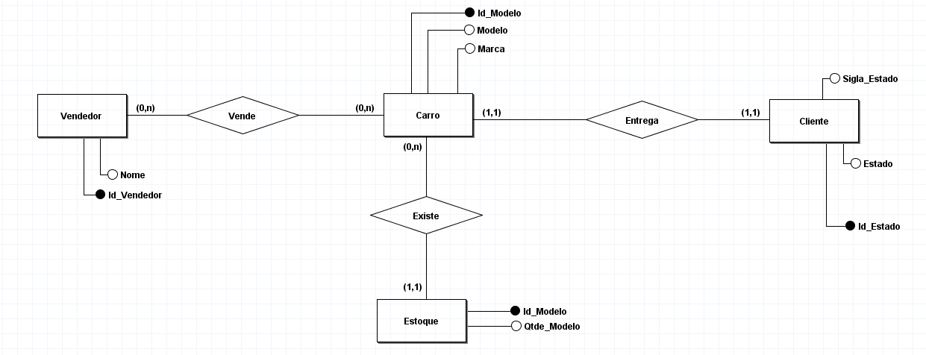

# Proposta do Projeto de BI

Esta seção apresenta o projeto de BI proposto para o projeto.

Exemplo do croqui.

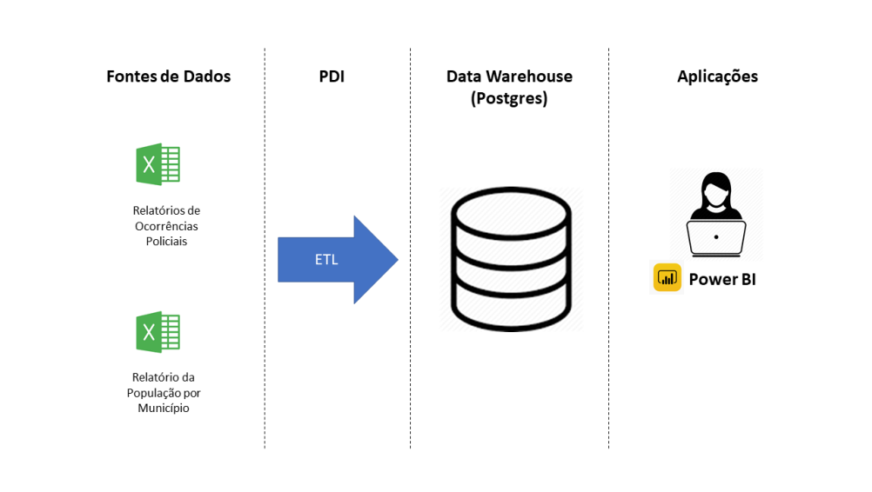

Para este projeto foi proposto a integração da base de controle de vendas no excel da concessionária Carros Rio para a elaboração de um painel de controles no Power BI.

Para a resolução desse projeto, vamos realizar todos os tratamentos na base de dados disponibilizadas e, posteriormente criar um banco de dados usando o SGBD Postgres.

Os dados serão carregados em um Data Warehouse modelo Star Schema Esse DW será atualizado todo dia às 23h, pois já terá finalizado o horário expediente.

Com os dados tratados e organizados no nosso banco, vamos carrega-los para dentro da ferramenta de visualização de dados, o Power BI, para que possámos criar o painel de controle solicitado pelo cliente.

# Elaboração do Data Warehouse

O Data Warehouse será a fonte integradora de informações da empresa, a tecnologia será utilizada com o intuito de servir de base para a camada de visualização que será responsável por fornecer dados para a tomada de decisão na organização.

## Definição do DW

Nesta seção são apresentados os detalhes de implementação do DW quanto à sua arquitetura, abordagem de construção e disposição física.

### Arquitetura

A arquitetura do DW será Global e Centralizada, pois a empresa não possui filiais. Todo o controle do negócio será feito pela administração, localizada no escritório no Rio de Janeiro.

### Abordagem de Construção

Como a arquitetura será Global e Centralizada, não serão construídos Data

Marts, dessa forma o processo de construção levará em conta apenas a

construção do DW

### Arquitetura Física

Todo o projeto será criado para a arquitetura chamada On-Premises, ou seja, o

DW ficará armazenado em um servidor próprio da empresa, localizado em seu

Datacenter particular.

# Modelo Multidimensional

Esta seção apresenta o resultado da modelagem do DW, implementado utilizando o modelo estrela (star schema) do estudo de caso da Concessionária Carros Rio.

## Pontos Cardeais do BI

Esta seção apresenta a aplicação da técnica dos pontos cardeais para a descoberta das dimensões do projeto.

* Quem: Vendedor
* O que: Modelo do Carro
* Onde: Local de Entrega
* Quando: Data da Venda do Carro

## Matriz Dimensão Indicador

Esta seção apresenta a aplicação da técnica Matriz Dimensão para a descoberta das tabelas fatos do projeto.

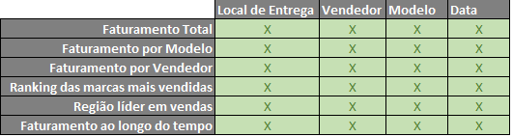

## Modelagem do Projeto

Esta seção apresenta o resultado final da modelagem de dados dimensional do projeto.

A construção do modelo foi elaborada utilizando o software SQL Power Architect.

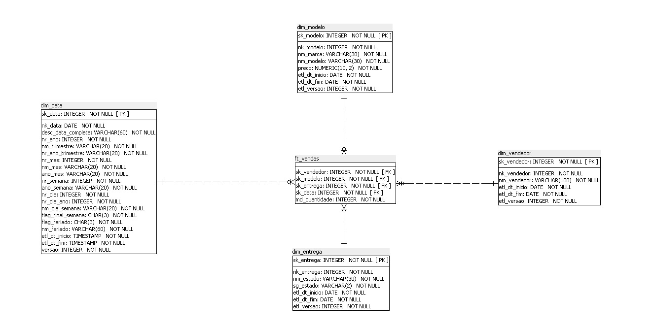

# Projeto de ETL

## Descrição do Projeto de ETL

### <Descrever o projeto de Extração, Transformação e Carga utilizado para a criação do Data Warehouse. Esta descrição deverá ser representada textualmente e os scripts gerados em SQL deverão ser anexados como arquivo .sql ou .txt juntamente com o projeto na tarefa criada no Classroom. Qualquer outro processo utilizado também poderá ser agregado ao projeto. É importante colocar as principais imagens do projeto feito no PDI. Você também deve acrescentar os detalhes que julgar necessário.>

Esta seção apresenta e descreve o projeto de ETL realizado na elaboração do projeto de BI.

Todo o projeto foi realizado utilizado a ferramenta Pentaho Data Integration (PDI).

* ETL 01 – Coleta dos dados para a Stage

Neste ETL é realizada a coleta de dados para a Stage Area. Os dados vêm da planilha em excel de controle de vendas



* ETL 02 – Carga da Dimensão Vendedor

Neste ETL é realizado toda da transformação dos dados, carregamento e versionamento da dimensão dim_vendedor.

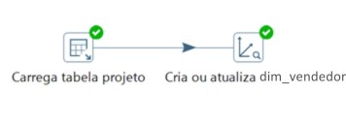

* ETL 03 – Carga da Dimensão Data

Neste ETL é realizado toda da transformação dos dados, carregamento e versionamento da dimensão dim_data.

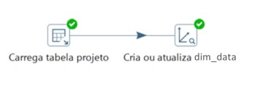

* ETL 04 – Carga da Dimensão Modelo

Neste ETL é realizado toda da transformação dos dados, carregamento e versionamento da dimensão dim_modelo.

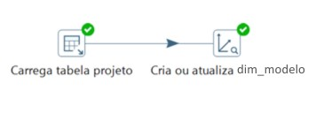

* ETL 05 – Carga da Dimensão Local de Entrega

Neste ETL é realizado toda da transformação dos dados, carregamento e versionamento da dimensão dim_entrega.

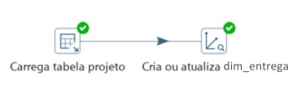

* ETL 06 – Carga da Tabela Fato

Neste ETL é realizado toda da transformação dos dados e carregamento da tabela fato.

* JOB – Pipeline de Atualização do DW

Neste JOB são realizadas as atualizações dos dados das dimsnsões e fatos. Ele é executado todos os dias às 23h. O processo de orquestração é feito com o Pentaho Data Integration (PDI).



# Dashboard

### <Lembre-se que esta fase deverá estar de acordo com o documento de requisitos elaborado previamente>

Esta seção apresenta as telas do dashboard elaborado para o projeto.

## Descrição da Elaboração

### <Criar um texto descrevendo como foi elaborado o dashboard, citando a ferramenta utilizada>

O projeto foi construído usando a ferramenta Microsoft Power BI.

## Telas do Dashboard

### <Ao final do processo de carga do DW, o grupo deverá criar um dashboard utilizando a ferramenta de sua preferência (Qlikview, Power BI, Tableau, Looker) para a exibição dos dados. Aqui na documentação do projeto o grupo deverá printar e colar a(s) tela(s) elaborada(s), deverá também conter textos explicativos sobre as telas.>

<Exemplos>

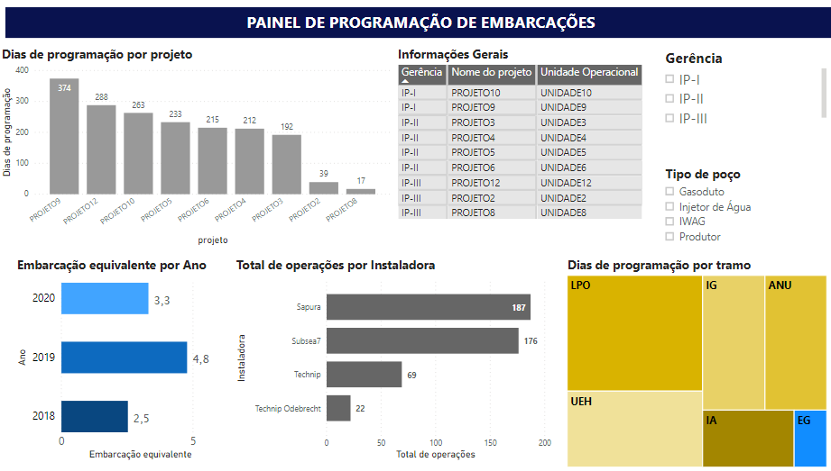

Painel 1 – Dashboard Principal

O Painel 1 é o painel principal do Dashboard e possui dados mais genéricos sobre os principais negócios da empresa.

Ela atende aos requisitos RQ01, RQ03, RQ05, RQ07, RQ009 e RQ11.

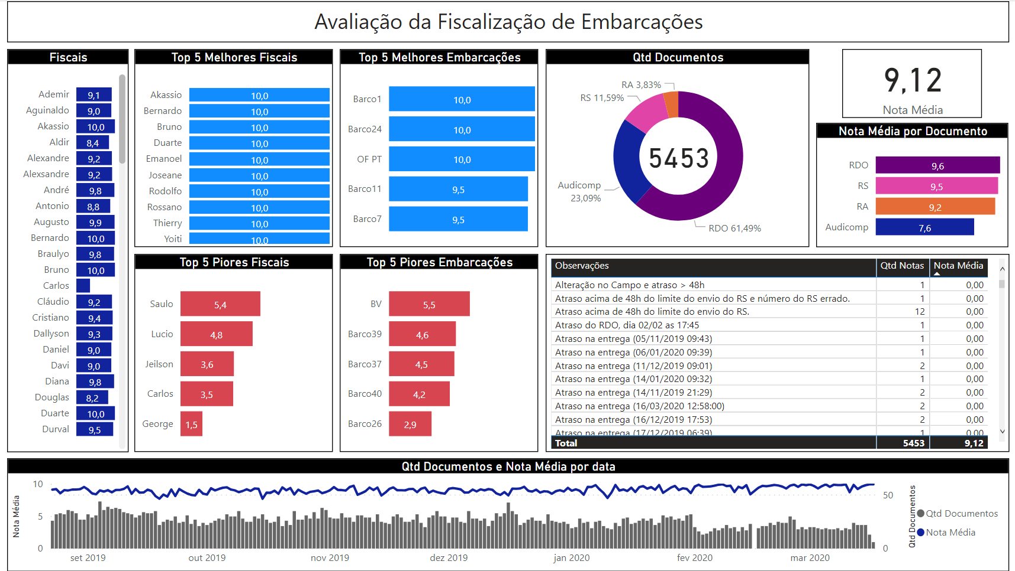

Painel 2 – Dashboard Financeiro

O Painel 3 do Dashboard possui dados mais detalhados sobre a área de finanças.

Ela atende aos requisitos RQ02, RQ04 e RQ06.



Painel 3 – Dashboard de Clientes

O Painel 3 do Dashboard possui dados mais detalhados sobre os clientes da organização.

Ela atende aos requisitos RQ08, RQ10 e RQ12.

# Conclusão

<Aqui o grupo deverá elaborar uma conclusão contando a sua experiência ao longo da elaboração do projeto, além dos resultados obtidos a partir do projeto>

Este projeto foi uma grande oportunidade de estabelecer todo o processo do BI

convencional. Com a elaboração do modelo multidimensional e a respectiva

criação do Data Warehouse, o cliente poderá ter informações atualizadas sobre

o seu negócio de maneira rápida e intuitiva, o que permitirá que o mesmo

possa tomar decisões rápidas e assertivas.

Inicialmente o cliente se mostrou satisfeito e já encomendou a elaboração de

mais dois dashboards. Há a perspectiva de que o cliente solicite a implementação de Data Marts focados na área financeira, de manutenção e de

venda dos veículos da locadora.

# Anexos

Esta é a lista de anexos importante do projeto. Todos estão disponibilizados no Github, que pode ser acesso no endereço: https://github.com/joaopaulocod/Trabalho-BI/tree/main

Exemplos:

* Anexo I – Documento de Requisitos.

Foi elaborado um Documento de Requisitos com a lista de requisitos e demais necessidades do cliente. O arquivo possui também o aceite (assinatura) do cliente autorizando o início do projeto.

* Anexo II – Processo de BI Proposto para a Carros Rio

O anexo II traz o croqui da estrutura do processo de BI proposta para a implementação do BI na Carros Rio

# Arquivos

<Aqui devem indicadas o endereço lógico em que a documentação e outros arquivos estão disponibilizados>

Toda a documentação aberta do projeto está disponível no endereço: https://github.com/joaopaulocod/Trabalho-BI/tree/main

Lista de Arquivos

|  |  |
| --- | --- |
|  | arquitetura_vendas.architect |
|  | Base_Venda_Carros.xlsx |